Муниципальное бюджетное общеобразовательное учреждение

«Средняя общеобразовательная школа №5»

**Этот удивительный воздух**

**(научно – исследовательская работа)**

Щукина Ксения

ученица 1 «В» класса

Шалухина Ольга Сергеевна

учитель начальных классов

Бийск

2024

**Содержание**

1. Введение…………………………………………………………………………………………..3

2. Основная часть

2.1 Состав воздуха………………………………………………………………………………….4

2.2 Значение воздуха………………………………………………………………………………4

3. Практическая часть……………………………………………………………………………...7

4. Заключение……………………………………………………………………………………...12

5. Список литературы……………………………………………………………………………..13

**1.Введение**

*Через нос проходит в грудь  
И обратный держит путь.  
Он невидимый; и все же  
Без него мы жить не можем.*

**Актуальность:** однажды на прогулке девочки нашли дождевого червя, а мальчики засыпали его землёй. Девочкам стало жалко червя, ведь в земле нет воздуха, и он может задохнуться. Мама успокоила нас и сказала, что воздух есть в земле. Именно это заинтересовало меня, и я решила проверить: «Где же находится воздух?» и какими свойствами он обладает.

**Цельисследования*:****С*обрать и обобщить материал о свойствах воздуха и его значении для всего живого на Земле.

**Задачи исследования:**

1. Изучить литературу.

2. Узнать, что такое воздух и из чего он состоит?

3. Провести опыты и выяснить, какими свойствами он обладает.

4.Узнать о значении воздуха на земле и сделать выводы.

**Объект исследования:** воздух.

**Предмет исследования:** свойства воздуха.

**Гипотеза:** воздух не такой невидимый, как кажется, и у него есть много интересных свойств, о которых мы не подозреваем.

**Методы моего исследования:**

1.Изучение литературы;

2. Поиск материалов в Интернете.

3. Наблюдения, сравнения.

4. Постановка опытов.

5. Выводы

**2.Основная часть**

**2.1 Состав воздуха**

Земля окружена оболочкой из воздуха толщиной несколько сотен километров. Мы живем как бы на дне этого гигантского воздушного «океана». У этого «океана» нет берегов, он окружает весь земной шар. И мы каждый день, каждый час, каждую минуту, сами того не замечая,   «купаемся» в нем. И прохожие на улице, и животные, и все предметы каждый день  «купаются» в этом океане. Словно огромные серебряные рыбы, проплывают по  его  просторам  самолеты.

Смесь азота (78%), кислорода(21%), углекислого газа и некоторых других(1%) газов, а также водяного пара и пыли - все это и образует воздух, без которого жизнь на Земле не могла бы существовать.

У поверхности Земли воздух густой, плотный, хотя мы это не замечаем. Чем выше, тем воздух становится менее плотным. А «вынырнуть» из воздушного океана можно только на  космическом корабле. Ведь там, где кончается воздушный океан, начинается безвоздушное пространство – космос.

**2.2 Значение воздуха**

Воздух формирует собой атмосферу – оболочку вокруг нашей планеты Земли, которая позволяет нам спокойно дышать и жить. Эта оболочка не дает Земле перегреваться днем и охлаждаться ночью.  Ещё она защищает нас от метеоритов и  от губительных космических лучей.

Воздух необходим на Земле всем организмам. Без него невозможно образование зелеными растениями органических веществ, дыхание организмов. Многие животные (насекомые, птицы, летучие мыши) используют воздух при передвижении. Некоторые растения при помощи воздуха распространяют плоды и семена.

Очень важную работу выполняет воздух – следит за климатом на нашей планете. Перегоняет холодный воздух на юг, тёплый – на север. С морей и океанов, рек и озёр собирает влагу и отдает её суше. Летом поливает землю дождями, а зимой укрывает пушистым, снежным одеялом, чтобы не помёрзли растения, чтобы не страдали от жестоких морозов звери и птицы.

В воздухе кислорода очень много. Но вот удивительно: кислородом дышат люди и животные, его сжигают самолёты и машины, не могут без него работать доменные печи, заводы, так почему же его не становиться меньше? Потому что на Земле есть зеленые растения. Это – настоящая фабрика кислорода. Растения превращают в кислород не пригодный для дыхания углекислый газ и воду с помощью солнечного света, и возвращают обратно в атмосферу. Так что воздух Земле необходим. И только благодаря ему на Земле, единственной планете во всей солнечной системе, существует жизнь.

Воздух является неотъемлемой частью жизни человека. От состояния воздуха и его чистоты зависит здоровье людей и их будущее. В воздухе много примесей, которые загрязняют атмосферу. Это, прежде всего мельчайшая пыль и микроорганизмы. Вместе с пылью в воздухе находятся вредные химические вещества и большое количество микробов. Микробы так малы, что они оседают на пылинках и, как бесплатные пассажиры, путешествуют вместе с ними по воздуху. Там, где много пыли, много и микробов.

В наше время во всем мире атмосферный воздух загрязняется вредными веществами. Особенно загрязнен воздух городов. Выхлопные газы автомобилей,

химические вещества, выбрасываемые в воздух промышленными предприятиями, приводят к гибели растительности и вызывают тяжелые заболевания у людей. Чем  еще загрязняется атмосфера? Существует много источников загрязнения атмосферы. Это вулканы, лесные пожары, пыльные бури, выветривание, процессы разложения растений и животных.

Загрязнение воздушной среды причиняет вред не только здоровью людей, но и воде, почве, растениям, животным, делающим наш мир более светлым и радостным.

Понимание того, что воздух должен быть чистым это одна из главных задач нынешнего поколения.

Но на этом польза воздуха не заканчивается, многие просто не знают, как человек использует свойства воздуха, а между тем, он проник во многие сферы человеческой жизни. Ещё в древности люди изобрели парус для путешествий по океану и ветряное колесо, которое помогало в работе по хозяйству. Но оно не потеряло своей актуальности и в наше время. Теперь его используют в ветряных электростанциях,  что является самым чистым способом получения электричества, поскольку окружающая среда при этом не загрязняется. Не смотря на то, что воздух очень лёгкий, он тоже имеет вес, который может вытолкнуть более легкие предметы и газы. Благодаря этому его свойству, люди выпускают шар-зонд, заполненный водородом, который несёт на себе приборы, сообщающие о погоде в верхних слоях атмосферы. Воздух, как и вода, имеет свойство расширяться при нагревании. От чего он становится легче и поднимается вверх. Именно это его свойство использовали первые воздухоплаватели, летавшие на воздушных шарах, которые заполнялись, горячим воздухом. Воздух менее плотный, нежели вода. Но при развитии большой скорости,  на него можно опереться. Открытие данного свойства позволило создать самолёты и вертолёты, которые надежнее летательных шаров. Именно за счет малой плотности воздуха, человек имеет возможность перемещаться по нему во много раз быстрее. В связи с тем, что воздух обладает низкой плотностью, он плохо проводит тепло. Благодаря этому, человек, надевает теплые вещи, тем самым окружая себя воздушной оболочкой и ему не холодно, также как и нахохлившимся птицам и зверям.

**3. Практическая часть**

Чтобы узнать о свойствах воздуха, я провела некоторые опыты.

Воздух невидим, но с помощью органов зрения, слуха и осязания **его можно** **обнаружить.**

**Обнаружение воздуха.**

**Опыт №1**Итак, я взяла полиэтиленовый пакет, широко раскрыла его (туда пробрался воздух) и закрутила края пакета. Пакет раздулся, ясно, что в нем что-то есть, а именно воздух-невидимка.

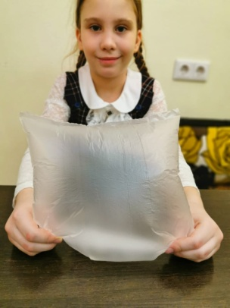

**Опыт №2**Пустую бутылку опустила в таз с водой так, чтобы она начала заполняться водой. И я увидела, пузырьки воздуха на поверхности воды

Вывод: Бутылка только кажется пустой. Но в ней есть **воздух.**

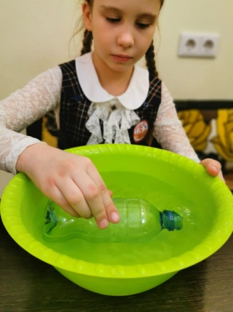

**Опыт №3** При помощи соломинки я подула в чашу с водой, образующиеся пузырьки в воде и есть воздух, который мы выдыхаем.

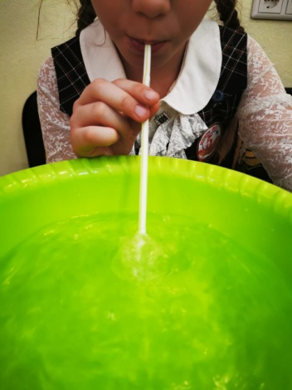

Интересно, есть ли воздух в камне? А в дереве, глине, земле…?

**Опыт №4**Взяла 2 емкости с водой в одну положила кусочки сахара, в другую землю. Понаблюдала, что будет. На поверхность начали подниматься пузырьки. Значит, Воздух есть. А где его больше всего? конечно там, где больше пузырьков. Чем плотнее материал, тем меньше в нем воздуха, чем он рыхлее, мягче – тем воздуха больше.

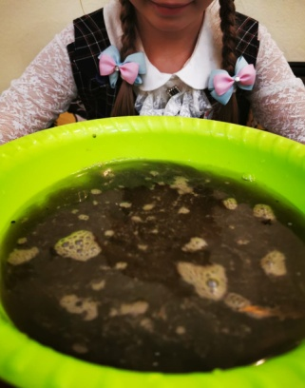 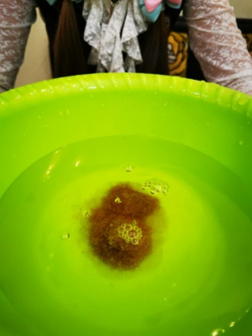

**Прозрачность воздуха** можно определить, сравнивая воздух с непрозрачными предметами. Например, лист бумаги- непрозрачен, через него мы не видим окружающие предметы, через воздух все видно.

**Отсутствие запаха:**возьмем апельсин, почистим его и сразу почувствуем соответствующий запах в помещении. До этого ничем не пахло.

Вывод: чистый воздух ничем не пахнет

**Воздух можно почувствовать.**

Почувствовать воздух очень просто, нужно помахать листом картона или веером у своего лица. Картонка или веер заставят воздух двигаться, и я ощущаю его дуновение на своем лице.

**Воздух можно услышать.**

Если подуть над горлышком пустой бутылки, то воздух внутри нее завибрирует и произведет звук. Я расставила в ряд несколько бутылок с различным количеством воды в них. Чем больше воды, тем соответственно меньше воздуха останется в бутылке, а чем меньше воздуха, тем быстрее он вибрирует и тем выше получается звук. Руководствуясь этим принципом можно попробовать воспроизвести какую-нибудь несложную мелодию.

Мой следующий опыт доказывает, что **воздух имеет объем.**

**ОПЫТ №5** Для проведения опыта мне потребовались:

-стакан;

- бумага;

-емкость с водой.

Нужно смять лист бумаги и затолкать его в стакан так, чтоб он не падал при переворачивании стакана.

Погрузить стакан полностью под воду, держа его вниз отверстием. Достать стакан и проверить намокла ли в нем бумага?

Что происходит?

После того, как стакан погрузили в воду, вода сжала воздух и

заняла большую часть объема. Бумага в стакане остается сухой.

ВЫВОД: воздух занимает весь предоставленный ему объем.

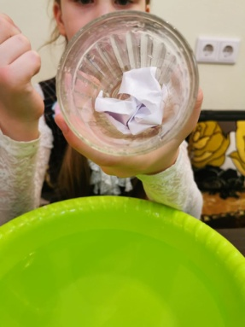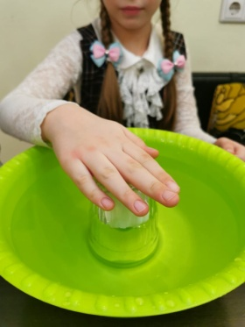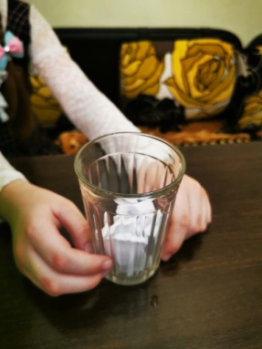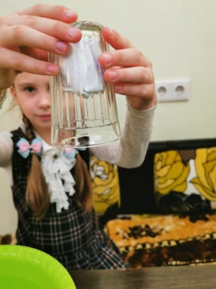

Мне стало интересно, ***а есть ли у воздуха вес*?**

**Опыт №6**Чтобы это проверить, мне понадобились 2 одинаковых воздушных шарика и самодельные весы.

К обоим концам самодельных весов я прикрепила шарики, и весы оказались в горизонтальном положении. Затем я проткнула иголкой один из надутых шариков, из него вышел воздух, и тот конец весов, к которому он был привязан, поднялся вверх.

Если проколоть и второй шарик, то мои весы снова займут горизонтальное положение.

Вывод: *Воздух имеет вес*, который еще зависит от его объема: чем больше объем воздуха, тем больше его вес.

Воздух давит на нас с усилием, которое называется давлением воздуха, но мы этого не ощущаем. Чтобы это проверить, я провела **Опыт № 7**

Мне понадобились: стакан, вода и картон.

Я наполнила водой стакан, положила на него кусок картона и перевернула, придерживая картон и убедившись, что между картоном и стаканом нет зазоров. Убираю руку.

Что происходит?

Вода остается в перевернутом стакане и не выливается. Оказывается, воздух давит на картон снизу и удерживает воду в стакане.

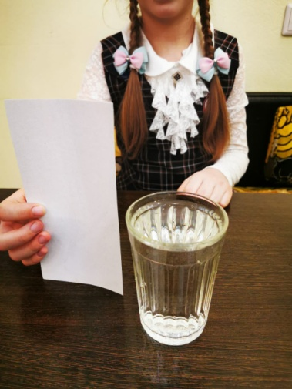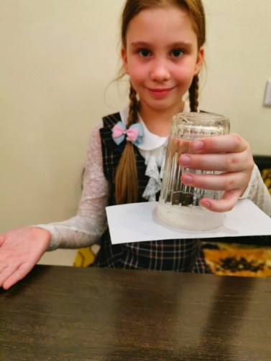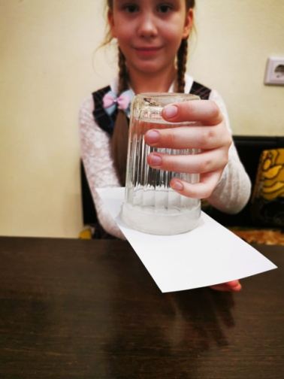

Вывод: существует давление воздуха.

**Воздух расширяется и сжимается**

**Опыт №8:**

Для этого эксперимента мне понадобились: пластиковая бутылка и воздушный шарик.

Я надеваю шарик на горлышко пластиковой бутылки и помещаю бутылку в кастрюлю с горячей водой. Шарик надувается. Почему?

Воздух, как и все вещества вокруг состоит из маленьких частичек - молекул. Молекулы при нагревании расталкиваются, становятся более подвижными. Следовательно, воздух в бутылке увеличивается в объеме, нагревается, расширяется и шарик надувается.

А что произойдет, если бутылку охладить?

Бутылку я помещаю в емкость с холодной водой. Шарик не надувается, а бутылка даже сжимается. Это происходит потому, что воздух в бутылке охлаждается и его объем сокращается в разы.

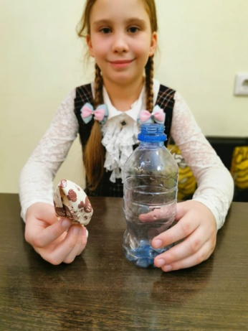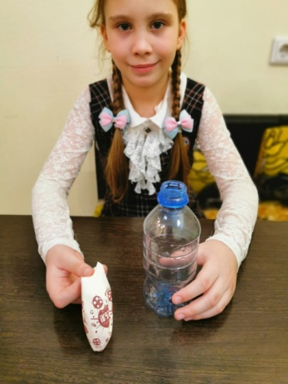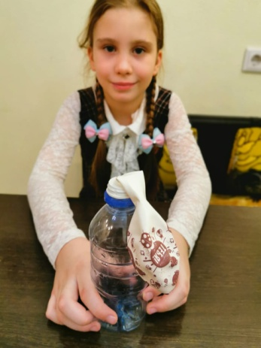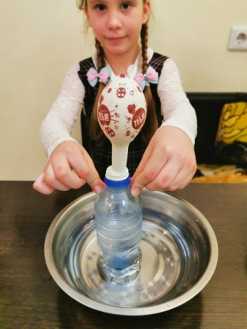

Вывод: воздух при нагревании расширяется, при охлаждении сжимается.

**Опыт №9 воздух необходим людям, животным и растениям**

- Положив ладошку на грудь и сделав глубокий вдох, я почувствовали, как грудная клетка поднялась и наполнилась воздухом, а при выдохе опустилась – воздух вышел. Значит внутри нас находится воздух.

- Проведем опыт с задержкой дыхания. Закроем ладошками рот и нос. Вдохнем воздух и сосчитаем, сколько можно продержаться без воздуха. Какое было желание? Побыстрее открыть нос.

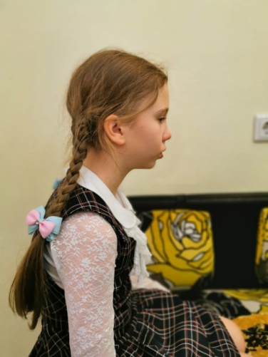

Но воздух нужен не только людям, но и животным и даже растениям. Осторожно срежем веточку или цветок и поставим в стакан с водой. На стенках стакана сразу же появились пузырьки: растение дышит…

Вывод: Мы дышим воздухом. Без воздуха мы просто погибнем. Растениям также как и нам для жизни нужен воздух.

**5.Заключение**

В ходе исследовательской работы выяснилось, что у воздуха много интересных и удивительных свойств, а также то, что воздух не такой уж

невидимый, а его можно обнаружить, почувствовать, услышать. Следовательно, гипотеза, поставленная в начале работы, подтвердилась.

Мне также удалось узнать много нового и об использовании человеком свойств воздуха. Это и воздушные шары, и паруса в древности, и ветряные мельницы, и ветряные двигатели.

Мы редко над этим задумываемся, но используем свойства воздуха каждый день: пальто, шапка или варежки не греют сами по себе – воздух в волокнах ткани плохо проводит тепло, поэтому, чем пушистее волокна, тем больше в них воздуха, а значит и теплее вещь, изготовленная из такой ткани.

Воздух менее плотный, нежели вода. Но при развитии большой скорости,  на него можно опереться. Открытие данного свойства позволило создать самолёты и вертолёты.

Нет ничего на свете важнее и нужнее воздуха. Без воды можно прожить несколько дней, без пищи несколько недель. А без воздуха лишь несколько мгновений. Зная о важности воздуха, нужно охранять и заботиться о его чистоте.

**Список литературы**

1. «Земля. Полная энциклопедия». Е.Г. Ананьева, С.С.Мирнова Москва ЭКСМО 2011

2. «Твори, выдумывай, изобретай. Большая книга экспериментов для самых любознательных» И.Е. Гусев, Москва, АСТ ,2013

3. «Я познаю мир» Детская энциклопедия из-во АСТ 2001г.

4. интернет ресурсы:

-http://elhow.ru/ucheba/himija/svojstva-vecshestv

-https://nsportal.ru/detskiy-sad/raznoe/2013/03/16/opyty-s-vozdukhom

-https://ru.wikipedia.